Čitanje ne poznaje granice - međunarodni projekt
ČITANJE NE POZNAJE GRANICE
Članovi literarne grupe i grupe mladih knjižničara sudjeluju u međunarodnom projektu „Čitanje ne poznaje granica“ zajedno s učenicima slovenskih osnovnih škola. Mi čitamo djela slovenskih pisaca, a oni hrvatskih, upoznajemo državu i grad iz kojeg dolazi naša škola partner i posjećujemo jedni druge.
Divno iskustvo!
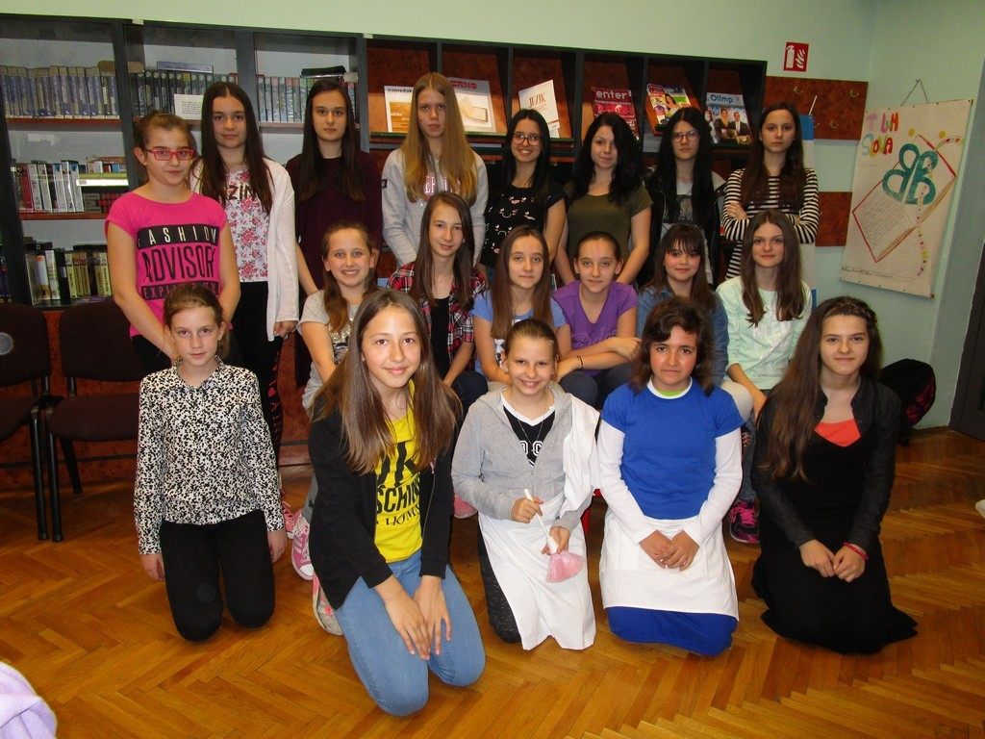

Učenici naše škole u petak, 6. svibnja bili gosti OŠ Maksa Durjave iz Maribora i proveli nezaboravan dan u ovom lijepom gradu.
Putovali smo iz Siska zajedno s učenicima OŠ Budaševo-Topolovac-Gušće, koji su također bili gosti jedne druge škole.
Naši učenici 5. i 6. razreda čitali su Kekeca na vučjem tragu Josipa Vandota, a 8. razred Pripovijetke Ivana Cankara. Dramatizirali smo tekst iz Kekeca, otpjevali Kekečevu pjesmu na slovenskom (pohvalili su nas) i našu pjesmu Na rijeci Kupi (koja im se jako svidjela), poklonili mapu, koju su učenici sami izradili, Sisačka razglednica i spomenar u kojem su se, uz fotografiju, predstavili kratkim tekstom o sebi svi učenici koji sudjeluju u projektu.
Doček u školi bio je vrlo emotivan i veseo, u programu smo pokazali jedni drugima što smo radili u ovih nekoliko mjeseci, upoznali su nas sa školom, a onda smo svi zajedno, uz stručno vodstvo profesora povijesti škole domaćina, išli u obilazak grada. Bili smo u Dječjoj knjižnici, prisustvovali čitanju bajki, posjetili katedralu, a onda turističkim „vlakićem“ razgledavali Maribor.
Naravno „pao“ je i šoping!
Prekrasan sunčan dan, srdačna dobrodošlica, novi prijatelji, mnogo novih spoznaja i dojmova – nezaboravan doživljaj – koji vam želimo pokazati i slikom.
Već se sada veselimo sljedećoj školskoj godini kada ćemo mi ugostiti naše prijatelje.

